ФЕДЕРАЛЬНОЕ АГЕНТСТВО ЖЕЛЕЗНОДОРОЖНОГО ТРАНСПОРТА
Федеральное государственное бюджетное образовательное учреждение высшего образования
«Петербургский государственный университет путей сообщения
Императора Александра I»
(ФГБОУ ВО ПГУПС)

Кафедра «Менеджмент и маркетинг»

РАБОЧАЯ ПРОГРАММА
дисциплины

«Финансовые рынки и институты» (Б1.В.ДВ.14.1)
для направления
38.03.02 «Менеджмент»
по профилю
«Финансовый менеджмент»
Форма обучения – очная, заочная
по профилю
«Управление человеческими ресурсами»
Форма обучения - очная

Санкт-Петербург
2016

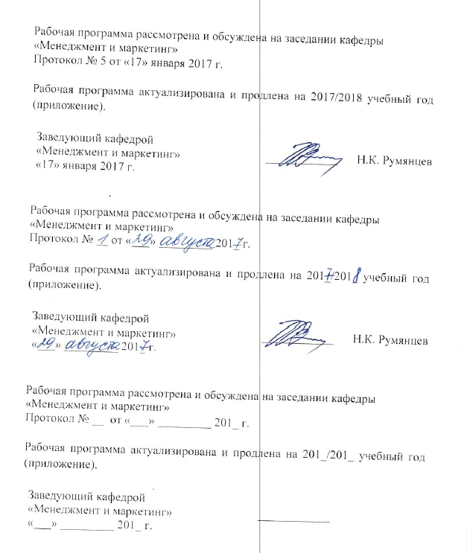

Рабочая программа рассмотрена и обсуждена на заседании кафедры
«Менеджмент и маркетинг»
Протокол № ___ от «___» _________ 201 __ г.

Рабочая программа актуализирована и продлена на 201__/201__ учебный год (приложение).

Заведующий кафедрой  «Менеджмент и маркетинг» | ____________
«___» _________ 201 __ г.

Рабочая программа рассмотрена и обсуждена на заседании кафедры
«Менеджмент и маркетинг»
Протокол № __ от «___» _________ 201 __ г.

Рабочая программа актуализирована и продлена на 201__/201__ учебный год (приложение).

Заведующий кафедрой  «Менеджмент и маркетинг» | Н.К. Румянцев
«___» _________ 201 __ г.

Рабочая программа рассмотрена и обсуждена на заседании кафедры
«Менеджмент и маркетинг»
Протокол № __ от «___» _________ 201 __ г.

Рабочая программа актуализирована и продлена на 201__/201__ учебный год (приложение).

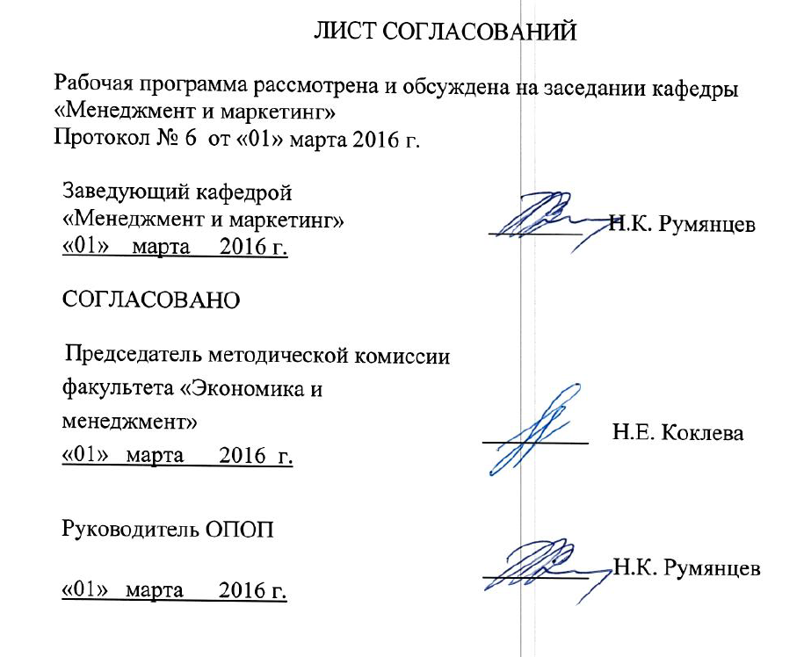

ЛИСТ СОГЛАСОВАНИЙ

Рабочая программа рассмотрена, обсуждена на заседании кафедры
«Менеджмент и маркетинг»
Протокол № 6 от «01» марта 2016 г.

Заведующий кафедрой  «Менеджмент и маркетинг» | __________ | Н. К. Румянцев
«01» марта 2016 г.

СОГЛАСОВАНО
1. Цели и задачи дисциплины
Рабочая программа составлена в соответствии с ФГОС, утвержденным 12 января 2016 г., приказ № 7 по направлению 38.03.02 «Менеджмент», по дисциплине «Финансовые рынки и институты».
Целью изучения дисциплины является формирование компетенций, указанных в разделе 2 рабочей программы.
Для достижения поставленной цели решаются следующие задачи:
- приобретение знаний, указанных в разделе 2 рабочей программы;
- приобретение умений, указанных в разделе 2 рабочей программы;
- приобретение навыков, указанных в разделе 2 рабочей программы;

2. Перечень планируемых результатов обучения по дисциплине, соотнесенных с планируемыми результатами освоения основной профессиональной образовательной программы

Планируемыми результатами обучения по дисциплине являются: приобретение знаний, умений, навыков.
В результате освоения дисциплины обучающийся должен:

ЗНАТЬ:
- Теоретические основы и практические формы функционирования мировой финансовой системы;
- Основные инструменты, используемые на финансовых рынках;
- Современные подходы и способы использования современных инструментов для финансирования бизнеса.

УМЕТЬ:
- Использовать практические навыки в анализе оценки стоимости основных инструментов рынка ценных бумаг;
- Вычислять их цены и доходности;
- Применять полученные знания в реальных практических ситуациях.

ВЛАДЕТЬ:
- соответствующей терминологией, используемой в современном анализе финансовых рынков;
- способами оценки инструментов основных рынков;
- пониманием важности институтов в обеспечении процесса функционирования финансовых рынков.
Приобретенные знания, умения, навыки, характеризующие формирование компетенций, осваиваемые в данной дисциплине, позволяют решать профессиональные задачи, приведенные в соответствующем перечне по видам профессиональной деятельности в п. 2.4 общей характеристики основной профессиональной образовательной программы (ОПОП).
Изучение дисциплины направлено на формирование следующих общекультурных компетенций (ОК):
- Способность к самоорганизации и самообразованию (ОК – 6).
Изучение дисциплины направлено на формирование следующих общепрофессиональных компетенций (ОПК):
– Способность находить организационно-управленческие решения и готовность нести за них ответственность с позиций социальной значимости принимаемых решений (ОПК – 2).
Изучение дисциплины направлено на формирование следующих профессиональных компетенций (ПК), соответствующих видам профессиональной деятельности, на которые ориентирована программа бакалавриата:
организационно-управленческая деятельность:
- Владеть навыками стратегического анализа, разработки и осуществления стратегии организации, направленной на обеспечение конкурентоспособности (ПК – 3).
информационно-аналитическая деятельность:
- Владеть навыками оценки инвестиционных проектов, финансового планирования и прогнозирования с учетом роли финансовых рынков и институтов (ПК – 16).
Область профессиональной деятельности обучающихся, освоивших данную дисциплину, приведена в п. 2.1 общей характеристики ОПОП;
Объекты профессиональной деятельности обучающихся, освоивших данную дисциплину, приведены в п. 2.2 общей характеристики ОПОП.

3. Место дисциплины в структуре основной образовательной программы

Дисциплина «Финансовые рынки и институты» (Б1.В.ДВ.14.1) относится к вариативной части и является дисциплиной по выбору обучающегося.

4. Объем дисциплины и виды учебной работы

Для очной формы обучения (6 семестр):

Вид учебной работы | Всего часов | Семестр
 |  | 6
Контактная работа  (по видам учебных занятий)  В том числе:  - лекции (Л)  - практические занятия (ПЗ)  - лабораторные работы (ЛР) | 32 | 32
 | 16 | 16
 | 16 | 16
 | - | -
Самостоятельная работа (СРС) (всего) | 40 | 40
Контроль
Форма контроля знаний | З | З
Общая трудоемкость: час / з. е. | 72/2 | 72/2

Для заочной (профиль «Финансовый менеджмент») формы обучения (4 курс):

Вид учебной работы | Всего часов | Курс
 |  | 4
Контактная работа  (по видам учебных занятий)  В том числе:  - лекции (Л)  - практические занятия (ПЗ)  - лабораторные работы (ЛР) | 8 | 8
 | 4 | 4
 | 4 | 4
 | - | -
Самостоятельная работа (СРС) (всего) | 60 | 60
Контроль | 4 | 4
Форма контроля знаний | З | З
Общая трудоемкость: час / з.е. | 72/2 | 72/2

Примечание:
З - зачет

5. Содержание и структура дисциплины

5.1 Содержание дисциплины:

№  п/п | Наименование раздела дисциплины | Содержание раздела
1 | Финансовые рынки в современной экономике | Инвесторы и эмитенты в структуре макроэкономического оборота. Типы финансовых рынков. История возникновения и развития финансовых рынков.  Назначение и структура финансового рынка.  Стоимость финансовых ресурсов. Денежный рынок. Инструменты денежного рынка. Уровни процентных ставок. Временная стоимость денег.
2 | Финансовые институты и профессиональные участники финансовых рынков | Институты финансового рынка. Способы перемещения капитала: прямые и опосредованные инвестиции. Частные и институциональные инвесторы.  Классификация финансовых посредников. Их роль в перемещении капитала.  Профессиональные участники финансового рынка: брокеры, дилеры, управляющие компании, клиринговые организации, депозитарии, держатели реестра, организаторы торговли.
3 | Денежные и валютные рынки: назначение, функции и инструменты | Наличные рынки.  Инструменты денежного рынка.  Купонные и дисконтные инструменты.  Производные финансовые инструменты денежного рынка.  Валютные рынки. Факторы, влияющие на обменные курсы.
4 | Рынок ценных бумаг: сущность, классификация и характеристика | Определение ценных бумаг. Классификации ценных бумаг: долевые, долговые и производные ценные бумаги.  Сравнительная характеристика долевых и долговых инструментов.
5 | Акции и депозитарные расписки | Типы обыкновенных акций: выпущенные акции и акции, находящиеся в обращении.  Номинальная стоимость акций и дополнительно оплаченный капитал.  Балансовая, рыночная и ликвидационная стоимость акций.  Права и привилегии обыкновенных акционеров.  Закон РФ «Об акционерных обществах».  Привилегированные акции. Их виды.  Депозитарные расписки.
6 | Облигации | Первичные и вторичные рынки облигаций. Причины выпусков облигационных инструментов.  Классификация облигационного рынка.  Внутренние рынки облигаций: правительственные ценные бумаги. Корпоративные ценные бумаги.  Конвертируемые облигации и облигации с варрантами. Секьюритизированные облигации на основе активов.  Международные ценные бумаги, их виды.  Облигации с особенностями погашения.
7 | Методы размещения ценных бумаг: первоначальное публичное предложение акций и вторичные размещения | Способы размещения. Причины и цели размещения акций  Планирование размещения. Подготовка публичного предложения  Процедура эмиссии.  Профессиональные участники размещения.  Этапы процесса размещения. Маркетинг размещения.  Основные формы размещения.  Вторичные размещения акций. Привилегированные права на подписку и варранты.
8 | Рынок производных финансовых инструментов. | Общая характеристика рынка производных финансовых инструментов (деривативов). История развития торговли деривативами. Основные виды деривативов.  Торговля деривативами.  Биржевые и внебиржевые производные финансовые инструменты. Форвардный контракт: его характеристика и назначение и сфера применения.
9 | Фьючерсы и опционы | Общая характеристика фьючерсной торговля.  Ежедневная переоценка фьючерсного контракта.  Участники фьючерсной торговли. Короткая и длинная позиция участников торговли.  Товарные и финансовые фьючерсы.  Виды опционов. Опционы колл и пут.  Биржевые и внебиржевые опционы. Стили опционов.  Особенности опционов. Короткая и длинная позиция в торговле опционами.  Премия, внутренняя и временная стоимость опционных контрактов.
10 | Валютный рынок: сущность, назначение и характеристика | История развития и общая характеристика валютных рынков. Назначение валютных рынков.  Участники рынка и основные валюты.  Риски на валютном рынке.  Профессиональные участники и торговля на валютном рынке.

5.2 Разделы дисциплины и виды занятий

Для очной формы обучения (6 семестр):

№  п/п | Наименование  разделов дисциплины | Л | ПЗ | ЛР | СРС
1 | Финансовые рынки в современной экономике | 1 | 1 | - | 4
2 | Финансовые институты и профессиональные участники финансовых рынков | 1 | 1 | - | 4
3 | Денежные и валютные рынки; структура, назначение и инструменты | 1 | 1 | - | 4
4 | Рынок ценных бумаг: сущность, классификация и характеристика | 1 | 1 | - | 4
5 | Акции и депозитарные расписки | 2 | 2 | - | 4
6 | Облигации | 2 | 2 | - | 4
7 | Методы размещения ценных бумаг: первоначальное публичное предложение и вторичные размещения | 2 | 2 | - | 4
8 | Рынок производных финансовых инструментов | 2 | 2 | - | 4
9 | Фьючерсы и опционы. | 2 | 2 | - | 4
10 | Валютный рынок: сущность, назначение и характеристика | 2 | 2 | - | 4
 | Итого | 16 | 16 | - | 40

Для заочной (профиль «Финансовый менеджмент») формы обучения (4 курс):

№  п/п | Наименование  разделов дисциплины | Л | ПЗ | ЛР | СРС
1 | Финансовые рынки в современной экономике | - | - | - | 4
2 | Финансовые институты и профессиональные участники финансовых рынков | - | - | - | 4
3 | Денежные и валютные рынки: структура, назначение и инструменты | - | - | - | 8
4 | Рынок ценных бумаг: сущность, классификация и характеристика | 1 | 1 | - | 4
5 | Акции и депозитарные расписки | 1 | 1 | - | 4
6 | Облигации | - | - | - | 6
7 | Методы размещения ценных бумаг: первоначальное публичное предложение и вторичные размещения | - | - | - | 4
8 | Рынок производных финансовых инструментов | 1 | 1 | - | 8
9 | Фьючерсы и опционы. | - | - | - | 8
10 | Валютный рынок: сущность, назначение и характеристика | 1 | 1 | - | 8
 | Итого | 4 | 4 | - | 60

6. Перечень учебно-методического обеспечения для самостоятельной работы обучающихся по дисциплине
№ | Наименование раздела дисциплины | Перечень учебно-методического обеспечения
1 | Финансовые рынки в современной экономике | - Бригхэм Ю., Хьюстон Дж. Финансовый менеджмент. 7-е изд. / Пер. с англ. — СПб.: Питер, 2016. — 592 с.: ил. — (Серия «Классический зарубежный учебник»). ISBN 978-5-496-02423-5 — Режим доступа: http://ibooks.ru/reading.php?productid=341179  - Гусева И. А. Финансовые рынки и институты. Учебник и практикум для академического бакалавриата. М.: Издательство «Юрайт», 2017. – 347 с. - Режим доступа: https://biblio-online.ru/viewer/B67C321B-4E55-4A91-9ED4-49BB2AFDD4E6#page/2  - Зверев В. А., Зверева А. В., Евсюков С. Г., Макеев А. В. Рынок ценных бумаг. Учебник. М., «Дашков и К», 2014. – 484 с. - Режим доступа: http://ibooks.ru/reading.php?productid=34238  - Кириченко Т. В. Финансовый менеджмент: Учебник / Т. В. Кириченко. — М.: Издательско-торговая корпорация «Дашков и К°», 2014. — 484 с. ISBN 978-5-394-01996-8 — Режим доступа: http://ibooks.ru/reading.php?productid=342637  - Нешитой А. С. Финансы, денежное обращение и кредит. М., «Дашков и К», 2015, 649 с. Режим доступа: http://ibooks.ru/reading.php?productid=28656
2 | Финансовые институты и профессиональные участники финансовых рынков
3 | Денежные и валютные рынки: структура, назначение и инструменты
4 | Рынок ценных бумаг: сущность, классификация и характеристика
5 | Акции и депозитарные расписки
6 | Облигации
7 | Методы размещения ценных бумаг: первоначальное публичное предложение и вторичные размещения
8 | Рынок производных финансовых инструментов
9 | Фьючерсы и опционы
10 | Валютный рынок: сущность, назначение и характеристика
11 | Спот сделки и форвардные контракты валютного рынка
12 | Валютные и валютно-процентные свопы

7. Фонд оценочных средств для проведения текущего контроля успеваемости и промежуточной аттестации обучающихся по дисциплине

Фонд оценочных средств по дисциплине «Финансовые рынки и институты» является неотъемлемой частью рабочей программы и представлен отдельным документом, рассмотренным на заседании кафедры «Менеджмент и маркетинг» и утвержденным заведующим кафедрой.

8. Перечень основных и дополнительной учебной литературы, нормативно-правовой документации и других изданий, необходимых для освоения дисциплины

8.1 Перечень основной учебной литературы, необходимой для освоения дисциплины

- Кириченко Т. В. Финансовый менеджмент: Учебник / Т. В. Кириченко. — М.: Издательско-торговая корпорация «Дашков и К°», 2014. — 484 с. ISBN 978-5-394-01996-8 — Режим доступа: http://ibooks.ru/reading.php?productid=342637
- Бригхэм Ю., Хьюстон Дж. Финансовый менеджмент. 7-е изд. / Пер. с англ. — СПб.: Питер, 2016. — 592 с.: ил. — (Серия «Классический зарубежный учебник»). ISBN 978-5-496-02423-5 — Режим доступа: http://ibooks.ru/reading.php?productid=341179
- Нешитой А. С. Финансы, денежное обращение и кредит. М., «Дашков и К», 2015, 649 с. Режим доступа:http:ibooks.ru/reading.php?productid=28656
- Зверев В. А., Зверева А. В., Евсюков С. Г., Макеев А. В. Рынок ценных бумаг. Учебник. М., «Дашков и К», 2014. – 484 с. Режим доступа: http://ibooks.ru/reading.php?productid=34238

8.2 Перечень дополнительной учебной литературы, необходимой для освоения дисциплины

1. Ковалев, В.В. Практикум по анализу и финансовому менеджменту [Электронный ресурс]: учебное пособие. — Электрон. дан. — М.: Финансы и статистика, 2006. — 448 с. — Режим доступа: http://e.lanbook.com/books/element.php?pl1_id=53834 — Загл. с экрана.

8.3 Перечень нормативно-правовой документации, необходимой для освоения курса

1. Федеральный закон «О Центральном банке Российской Федерации (Банке России)» от 10 июля 2002 года № 86-ФЗ. Режим доступа: http://www.consultant.ru/document/cons_doc_LAW_37570/
2. Федеральный закон «О банках и банковской деятельности» от 2 декабря 1990 года № 395. Режим доступа: http://www.consultant.ru/document/cons_doc_LAW_5842/

3. Федеральный Закон от 22.04.1996 N 39-ФЗ (ред. от 03.07.2016) «О рынке ценных бумаг». [Электронный ресурс]—Режим доступа: http://www.consultant.ru/document/cons_doc_LAW_10148/ — Загл. с экрана.

8.4 Другие издания, необходимые для освоения дисциплины

Вестник СПбГУ. Серия Менеджмент [Электронный ресурс] – Режим доступа: http://www.vestnikmanagement.spbu.ru/archive/

9. Перечень ресурсов информационно-телекоммуникационной сети «Интернет», необходимых для освоения дисциплины

- Интернет-портал Правительства РФ. – Режим доступа: http://www.government.ru
- Интернет-портал Министерства экономического развития РФ. – Режим доступа: http://www.economy.gov.ru
- Интернет-портал Министерства финансов РФ. – Режим доступа: http://www.minfin.ru
- Официальный сайт инвестиционной компании «Финам». – Режим доступа: http://www.finam.ru/;
- Официальный сайт Московской биржи. – Режим доступа: http://www.moex.com
- 8. Официальный сайт канала «РБК». – Режим доступа: http://www.rbc.ru
- 9. Информационный портал «Yahoo! Finance». – Режим доступа: http://finance.yahoo.com/Официальный сайт газеты «Ведомости». – Режим доступа: http://www. vedomosti.ru/finance;
- Официальный информационный портал: http://www.banci.ru.
- Электронно-библиотечная система ibooks.ru [Электронный ресурс]. Режим доступа: http://ibooks.ru/ — Загл. с экрана.
- Электронно-библиотечная система ЛАНЬ [Электронный ресурс]. Режим доступа: https://e.lanbook.com/books — Загл. с экрана.
- Личный кабинет обучающегося и электронная информационно-образовательная среда [Электронный ресурс]. Режим доступа: http://sdo.pgups.ru (для доступа к полнотекстовым документам требуется авторизация).

10. Методические указания для обучающихся по освоению дисциплины

Порядок изучения дисциплины следующий:
- Освоение разделов дисциплины производится в порядке, приведенном в разделе 5 «Содержание и структура дисциплины». Обучающийся должен освоить все разделы дисциплины с помощью учебно-методического обеспечения, приведенного в разделах 6, 8 и 9 рабочей программы.
- Для формирования компетенций обучающийся должен представить выполненные типовые контрольные задания или иные материалы, необходимые для оценки знаний, умений, навыков, предусмотренные текущим контролем (см. фонд оценочных средств по дисциплине).
- По итогам текущего контроля по дисциплине, обучающийся должен пройти промежуточную аттестацию (см. фонд оценочных средств по дисциплине).

11. Перечень информационных технологий, используемых при осуществлении образовательного процесса по дисциплине, включая перечень программного обеспечения и информационных справочных систем

Перечень информационных технологий, используемых при осуществлении образовательного процесса по дисциплине:
- технические средства (компьютерная техника, наборы демонстрационного оборудования);
- методы обучения с использованием информационных технологий (демонстрация мультимедийных материалов);
- личный кабинет обучающегося и электронная информационно-образовательная среда Петербургского государственного университета путей сообщения Императора Александра I [Электронный ресурс]. Режим доступа: http://pgups.ru
- программное обеспечение:
- MS Windows;
- MS Office.

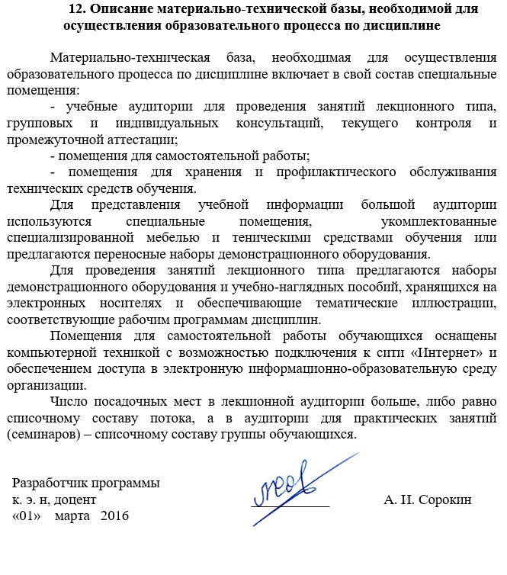
12. Описание материально-технической базы, необходимой для осуществления образовательного процесса по дисциплине

Материально-техническая база, необходимая для осуществления образовательного процесса по дисциплине включает в свой состав специальные помещения:
- учебные аудитории для проведения занятий лекционного типа, групповых и индивидуальных консультаций, текущего контроля и промежуточной аттестации;
- помещения для самостоятельной работы;
- помещения для хранения и профилактического обслуживания технических средств обучения.
Для представления учебной информации большой аудитории используются специальные помещения, укомплектованные специализированной мебелью и теническими средствами обучения или предлагаются переносные наборы демонстрационного оборудования.
Для проведения занятий лекционного типа предлагаются наборы демонстрационного оборудования и учебно-наглядных пособий, хранящихся на электронных носителях и обеспечивающие тематические иллюстрации, соответствующие рабочим программам дисциплин.
Помещения для самостоятельной работы обучающихся оснащены компьютерной техникой с возможностью подключения к сити «Интернет» и обеспечением доступа в электронную информационно-образовательную среду организации.
Число посадочных мест в лекционной аудитории больше, либо равно списочному составу потока, а в аудитории для практических занятий (семинаров) – списочному составу группы обучающихся.

Разработчик программы  к. э. н, доцент | ___________ | А. И. Сорокин
«01» марта 2016

